Государственное бюджетное профессиональное образовательное учреждение

«Нижегородский Губернский колледж»

Допущен к защите:

преподаватель

_________ Л.В. Мухина

«29» **__**мая **__** 2025 г

**Техническое задание для разработки приложения «Kartina»**

|  |  |
| --- | --- |
| Заказчик_________Мамшева Ю.С. | 17.05.2025 |
| Разработчик___________Сибриков Е.И., Волков А.А | 17.05.2025 |
| Специальность, группа: 09.02.07, 31П |  |

Нижний Новгород

2025

Оглавление

1 Общие требования 2

2 Бизнес требования 4

2.1 Информация о компании 4

2.2 Целевая аудитория 4

2.3 Цели сайта 6

2.4 Анализ существующего сайта 6

2.5 Макет сайта 6

3 Нефункциональные требования 8

3.1 Предварительная структура сайта 8

3.2 Примерная структура страниц 8

3.3 Требования к дизайну и оформлению 9

3.4 Имеющиеся материалы 10

3.5 Минимальное разрешение и устройства отображения 10

3.6 Нужна ли мобильная версия? 11

4 Функциональные требования 12

4.1 Примерный набор модулей (для пользователей) 12

4.2 Возможности администрирования 12

4.3 Подключение платежных систем и служб доставок 13

4.4 Интеграция с CRM, 1С и другими программами 14

5 Обзор интернет-ресурсов 15

5.1 Обзор 15

6 Дополнительно 16

6.1 Вопросы к разработчику 16

6.2 Дополнительные пожелания 16

# **Общие требования**

1. Общие сведения

2. Основные функциональные требования

2.1. Регистрация и аутентификация

2.2. Управление лотами

2.3. Аукционная механика

2.4. Канбан-доска

3. Технические требования

4. Архитектура и модули

4.1. Модели (Django models)

4.2. Виды (views)

4.3. Шаблоны (templates)

4.4. Статические файлы

5. Бизнес-логика

6. Требования к дизайну

# **2 Бизнес требования**

## **2.1 Информация о компании**

2.1 Информация о компании  
Компания «Kartina» — организатор онлайн-аукционов:

* Торговля антиквариатом и редкими предметами
* Продажа коллекционных товаров и раритетов
* Аукционы художественных произведений
* Специализация на уникальных и ценных лотах

Основана в 2025 году.

Премиальные награды и достижения:

* Лауреат конкурса «Лучший онлайн-аукцион года»
* Награда «Золотая медаль» за инновационные технологии и безопасность торгов

Конкуренты компании:

* «Редкие находки» — онлайн-аукцион редких и коллекционных предметов
* «Элитные торги» — аукционная платформа для элитных лотов и произведений искусства
* «Ценностный рынок» — сайт для продажи и покупки антиквариата и антикварных предметов

## **2.2 Целевая аудитория**

Целевая аудитория сайта аукциона «Kartina» включает в себя:

1. Коллекционеров и любителей антиквариата, искусства и редких предметов, ищущих уникальные лоты для пополнения своих коллекций
2. Частных инвесторов, заинтересованных в приобретении ценных активов и раритетов для долгосрочного вложения
3. Антикварных дилеров и профессиональных торговцев, ищущих выгодные сделки и эксклюзивные предметы
4. Людей, увлечённых историей, культурой и искусством, желающих участвовать в престижных онлайн-аукционах
5. Специалистов и экспертов в области оценки и оценки стоимости лотов, участвующих в проверке и подтверждении подлинности предметов
6. Широкую аудиторию, заинтересованную в эксклюзивных и уникальных товарах, желающих приобрести их через надежную платформу с безопасной сделкой

Пол

Целевая аудитория сайта аукциона «Kartina» включает представителей обоих полов, с равной заинтересованностью в участии в торгах, приобретении уникальных предметов и коллекционных лотов. Особое внимание уделяется привлечению мужчин и женщин в возрастной группе от 30 до 60 лет, обладающих достаточным уровнем дохода и интересом к искусству, антиквариату и инвестициям в ценные предметы.

Уровень образования

Целевая аудитория сайта аукциона «Kartina» преимущественно обладает средним профессиональным, высшим или ученым уровнем образования. Участники торгов часто имеют высшее образование в области искусства, истории, экономики или смежных дисциплин, что помогает им лучше ориентироваться в ценности и подлинности предлагаемых лотов. Высокий уровень образования способствует более осознанному и профессиональному подходу к участию в аукционе, а также к оценке и выбору предметов, участвующих в торгах.

## **2.3 Цели сайта**

1. Привлечение новых участников — расширение базы клиентов за счет привлечения заинтересованных коллекционеров, инвесторов и любителей искусства.
2. Обеспечение удобного и безопасного процесса участия в торгах — создание интуитивно понятной платформы, позволяющей легко регистрироваться, участвовать в аукционах и совершать покупки.
3. Представление актуальных лотов и информации — регулярное обновление каталога, предоставление подробных описаний, фотографий и условий участия.
4. Увеличение продаж и доходов — максимизация количества успешно реализованных лотов и повышение уровня продаж.
5. Укрепление репутации и доверия — формирование имиджа надежного и профессионального аукционного дома.
6. Обеспечение информационной поддержки — информирование посетителей о предстоящих аукционах, специальных мероприятиях и новостях компании.

## **2.4 Анализ существующего сайта**

Название сайта: Мешок

Ссылка: [meshok.net/?hl=ru_RU&ysclid=mas8e4o8th820042518](https://meshok.net/?hl=ru_RU&ysclid=mas8e4o8th820042518)

Плюсы сайта:

1. Большая база объявлений — широкий выбор товаров и услуг, что привлекает разнообразную аудиторию.
2. Удобный интерфейс — простой и понятный дизайн, позволяющий быстро найти нужную категорию и просмотреть объявления.
3. Многофункциональность — возможность размещения объявлений бесплатно, фильтры поиска, сортировка по различным параметрам.
4. Местное ориентирование — разделение по регионам, что облегчает поиск предложений в конкретной области.
5. Мобильная адаптивность — сайт хорошо отображается на мобильных устройствах, что удобно для пользователей.
6. Дополнительные сервисы — наличие разделов с советами, новостями и рейтингами продавцов.

Минусы сайта:

1. Высокая конкуренция среди объявлений — большое количество похожих предложений может затруднить выделение конкретного товара или услуги.
2. Отсутствие строгих гарантий — как у большинства подобных платформ, уровень доверия зависит от репутации продавцов, что может вести к мошенничеству.
3. Много рекламы и всплывающих окон — иногда мешают просмотру и ухудшают пользовательский опыт.
4. Недостаточная модернизация интерфейса — дизайн кажется немного устаревшим, что может снизить доверие новых пользователей.
5. Отсутствие более развитых инструментов коммуникации — например, встроенный чат для быстрого взаимодействия с продавцами.
6. Ограниченные возможности для продвижения объявлений — бесплатные объявления могут иметь низкую видимость без платных опций.

## **2.5 Макет сайта**

Главная страница:

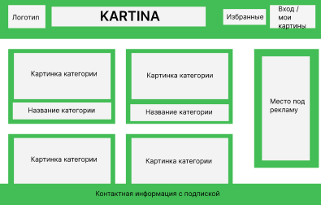

Страница «Категории»:

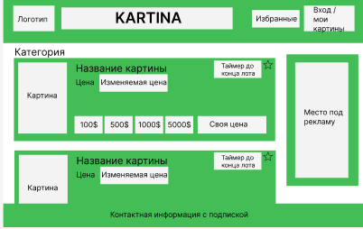

Страница «Избранное»:

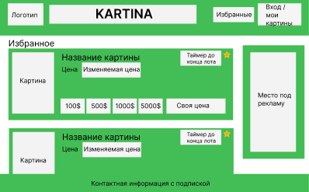

Страница «Мои картины»:

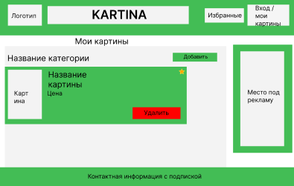

Страница «Регистрация»:

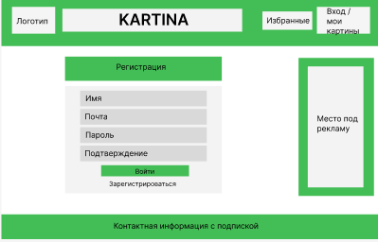

Страница «Авторизация»:

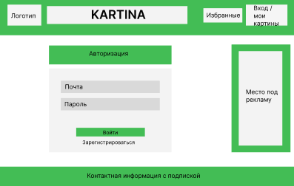

# **3 Нефункциональные требования**

## **3.1 Предварительная структура сайта**

Разделы:

1. Главная. В этот раздел входят:
2. Заголовок: основная идея сайта.
3. Подзаголовок: более подробное объяснение темы.
4. Основная страница: категории предметов
5. Основное меню: якоря к каждой секции страницы (например, "Личный кабинет", "Регистрация", "Авторизация").
6. Личный кабинет
7. Регистрация
8. Авторизация

## **3.2 Примерная структура страниц**

1. Главная страница:
   * Заголовок: "Kartina"
   * Подзаголовок: "Уникальные предметы, доступные для покупки на аукционе"
   * Основная страница:
   1. Категории предметов:

* Современное искусство
* Классическая живопись
* Абстракция
* Портреты

1. Основное меню:
   1. Якоря к секциям:

* "Личный кабинет"
* "Регистрация"
* "Авторизация"
* "Контакты"

1. Личный кабинет:

Информация о пользователе:

* + - Имя
    - Электронная почта
    - История торгов
    - Избранные лоты
  1. Настройки профиля:
     + Изменение пароля
     + Настройки уведомлений

1. Регистрация:
   1. Форма регистрации:
      * Имя
      * Электронная почта
      * Пароль
      * Подтверждение пароля
   2. Кнопка "Зарегистрироваться"
   3. Ссылка на страницу авторизации для уже зарегистрированных пользователей
2. Авторизация:
   1. Форма авторизации:
      * Электронная почта
      * Пароль
   2. Кнопка "Войти"
   3. Ссылка на страницу регистрации для новых пользователей

## **3.3 Требования к дизайну и оформлению**

1. Цветовая палитра:

* Основной цвет: зеленый и белый – мирные цвета будут привлекать людей
* оттенки: желтый – отмечать важное на сайте

1. Шрифты:

* Sans-serif: для основного текста, чтобы обеспечить читаемость.

1. Стилистика:

* Иллюстрации: изображения картин с акцентом на детали и текстуры - художественные элементы (кисти, палитры)
* Текстуры: текстуры холста и бумаги в фонах - легкие текстуры дерева или мрамора для рамок
* Эффекты: световые эффекты и тени для кнопок и изображений - градиенты от изумрудно-зеленого к белому
* Шрифты: изысканные шрифты с легкими засечками для заголовков - простой и читаемый основной текст
* Цветовые акценты: акцентные цвета (золотой, светло-серый) для выделения важных элементов

## **3.4 Имеющиеся материалы**

Прилагается отдельным архивом.

## **3.5 Минимальное разрешение и устройства отображения**

1. Минимальное разрешение экрана:

* Ноутбуки и ПК: 1280x720 пикселей (HD) и выше. Это стандартное разрешение для большинства ноутбуков и компьютеров.

1. Типы устройств:

* ПК и ноутбуки: сайт должен корректно отображаться на экранах с разрешением от HD (1280x720) до Full HD (1920x1080) и выше. Важно учитывать, что многие пользователи используют большие мониторы с высоким разрешением.

## **3.6 Нужна ли мобильная версия?**

Нет.

# **4 Функциональные требования**

## **4.1 Примерный набор модулей (для пользователей)**

1. Главная страница:

* Привлекательное оформление.
* Обзор последних новостей или статей.
* Обзор лотов различных
* Выбор категории

1. Модуль регистрации и авторизации

* Регистрация через email/соцсети (Google, Facebook и др.)
* Вход/выход из аккаунта
* Восстановление пароля
* Подтверждение email/телефона

1. Модуль профиля пользователя

* Личные данные (имя, аватар, контакты)
* История ставок и выигранных лотов
* Баланс и платежные методы (карты, электронные кошельки)
* Настройки уведомлений (email, push, SMS)

1. Модуль аукционных лотов

* Просмотр активных лотов (каталог с фильтрами)
* Детальная страница лота (фото, описание, текущая цена, таймер)
* Поиск по категориям, ключевым словам
* Ленты "Популярные", "Скоро завершаются", "Рекомендуем"

1. Модуль ставок

* Возможность сделать ставку (ручная/автоставки)
* Отображение текущих лидеров
* Уведомления о перебитых ставках
* История торгов по лоту

1. Модуль покупок и оплаты

* Корзина для лотов (если есть)
* Оплата выигранных лотов (карта, PayPal и др.)
* чеки
* Возвраты/отмена сделок (по правилам аукциона)

## **4.2 Возможности администрирования**

1. Возможности администрирования:
2. Управление контентом:

* Добавлять, редактировать и удалять статьи.
* Загружать изображения.

1. Модерация комментариев:

* Одобрять или отклонять комментарии.
* Удалять спам.

1. Управление пользователями:

* Просматривать список пользователей.
* Блокировать или разблокировать аккаунты.

1. Настройки сайта

* Менять заголовки страниц и ключевые слова.
* Управлять рекламными баннерами.

1. Обучение таким возможностям можно производить по следующим этапам:

* После завершения разработки сайта, попросите разработчика показать вам следующие вещи:
* Как войти в административную панель и объяснить её основные функции.
* Как добавить новую статью, загрузить изображение и настроить SEO-параметры.
* Как одобрить или удалить комментарий и управлять спамом.
* Как заблокировать или разблокировать аккаунт пользователя.
* Как изменить заголовки страниц и добавить рекламные баннеры.

## **4.3 Подключение платежных систем и служб доставок**

Платежные системы:

1. PayPal

PayPal широко используется по всему миру и позволяет принимать платежи с банковских карт и электронных кошельков. Если ваш сайт ориентирован на международную аудиторию, то PayPal будет хорошим выбором.

1. ВТБ

ВТБ – надежный банк с широким спектром услуг, включая прием платежей через интернет. Подключив ВТБ, вы получите доступ к большому количеству пользователей, которым привычно пользоваться услугами этого банка.

Службы доставки:

1. Ozon

Озон – одна из ведущих платформ электронной коммерции в России, предлагающая полный цикл логистики и доставки. Если ваши товары небольшие и легкие, Ozon может стать идеальным решением благодаря своим обширным складским мощностям и развитой сети доставки.

1. Wildberries

Wildberries – еще одна крупная платформа, предлагающая услуги фулфилмента и доставки. Этот вариант подойдет, если ваши товары подходят под формат маркетплейса и вы готовы интегрироваться с этой системой.

1. Почта России

Почта России – самый доступный и распространенный способ доставки в России. Подходит для отправки небольших посылок и товаров по всей стране.

## **4.4 Интеграция с CRM, 1С и другими программами**

Интеграция с supabase и Django.

# **Источники разработки**

Django

Supabase

* Интеграция с Django: Настройка DATABASES в settings.py

Python

UML

* Инструменты: Drawio.io

Kanban